Manual de Usuario

Modulo Proveedores

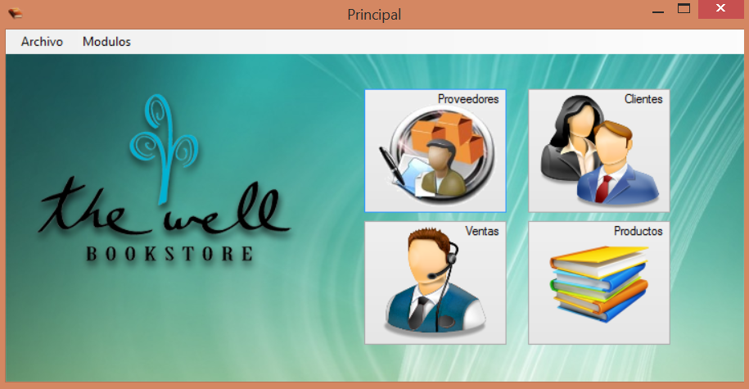

1. **Para ingresar al módulo de proveedores, deberá hacer clic en el botón indicado en la imagen.**

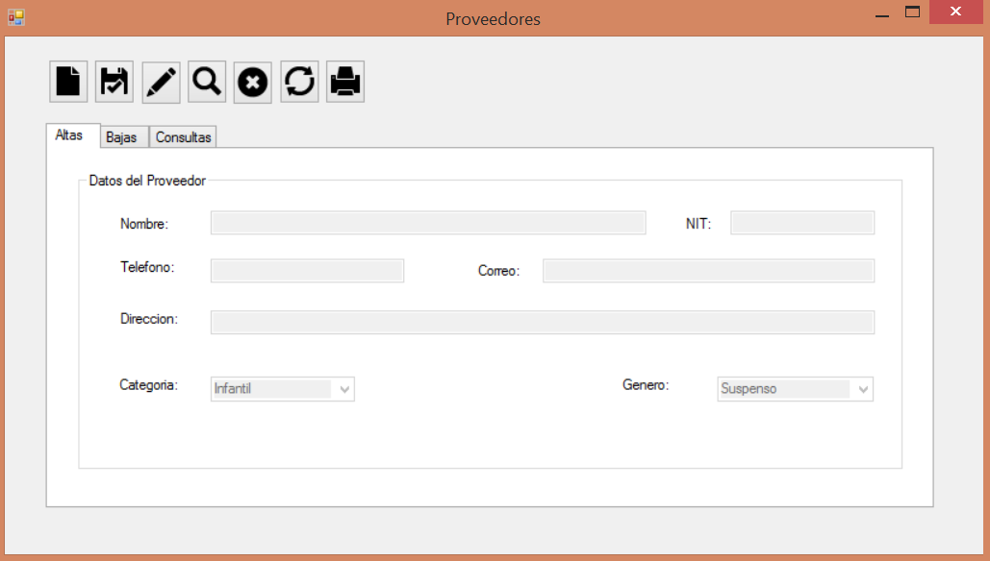

1. **Si desea ingresar un nuevo proveedor al sistema, deberá hacer clic en el botón indicado en la imagen para habilitar el formulario.**

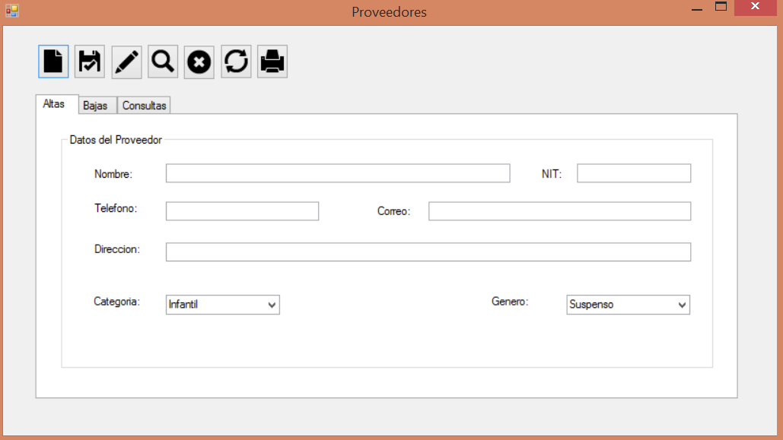

1. **Una vez habilitado el formulario, podrá ingresar los datos del nuevo proveedor.**

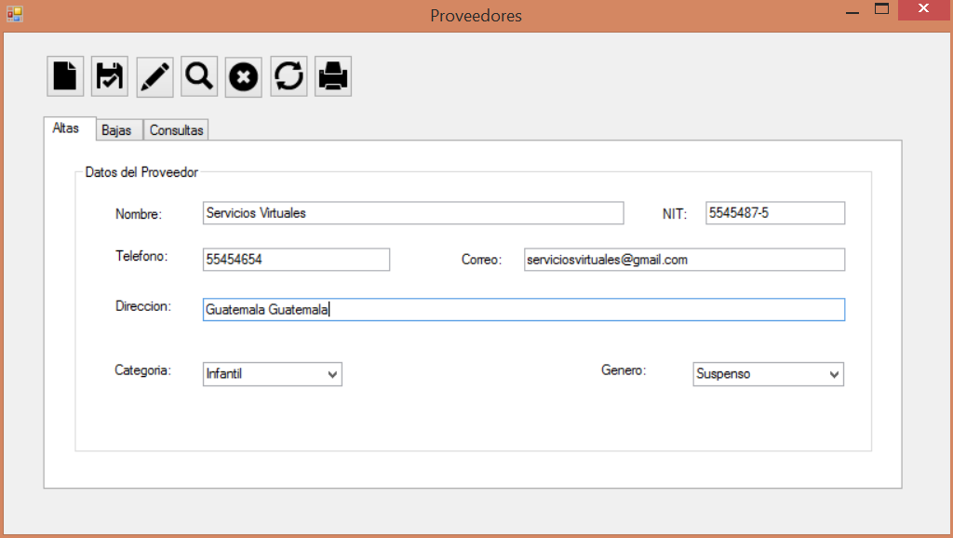

1. **Para almacenar los datos ingresados en el formulario, deberá hacer clic en el botón indicado en la imagen.**

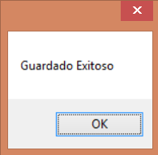

1. **Si el nuevo proveedor ha sido registrado exitosamente en el sistema, aparecerá el mensaje “Guardado Exitoso”, como se muestra en la imagen.**
2. **Si desea dar de baja en el sistema a un proveedor, seleccione la pestaña “Bajas”**

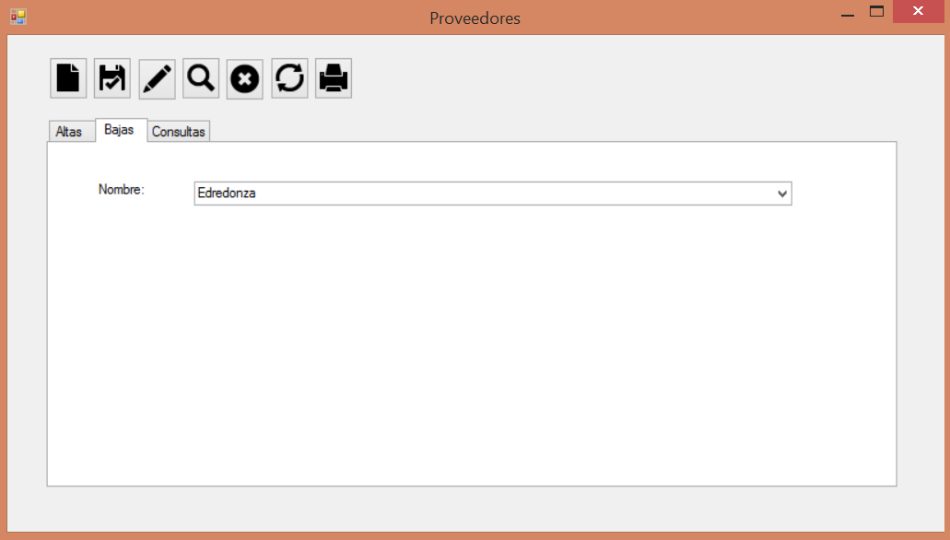

1. **Una vez seleccionado en la lista desplegable el proveedor, debe hacer clic en el botón indicado en la imagen para darlo de baja en el sistema.**
2. **Si desea consultar los proveedores registrados en el sistema, que se encuentran activos, seleccione la pestaña “Consultas”**

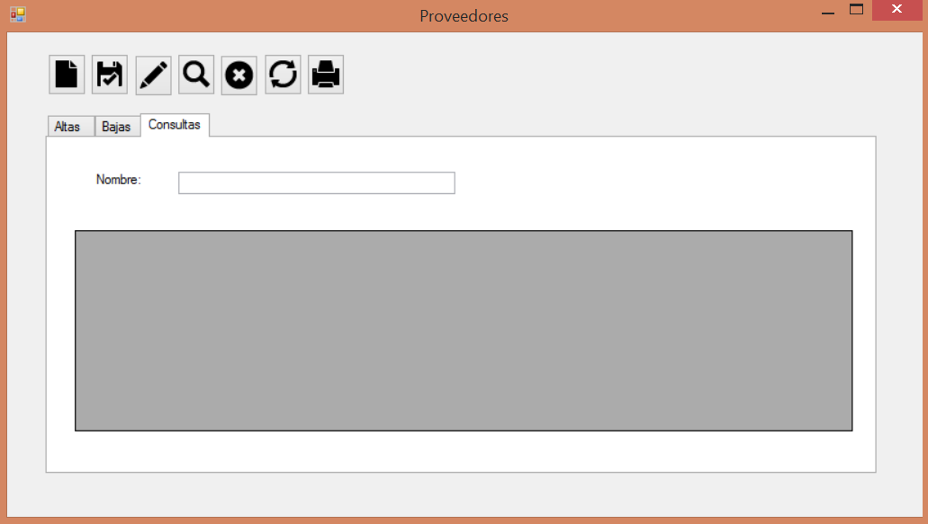

1. **Si ingresa el nombre parcial o completo de un proveedor, podrá filtrar los resultados de la búsqueda a solo registros que coincidan con lo que ingreso.   
   Por otro lado, si desea mostrar todos los proveedores activos, bastará con dejar la casilla en blanco.**

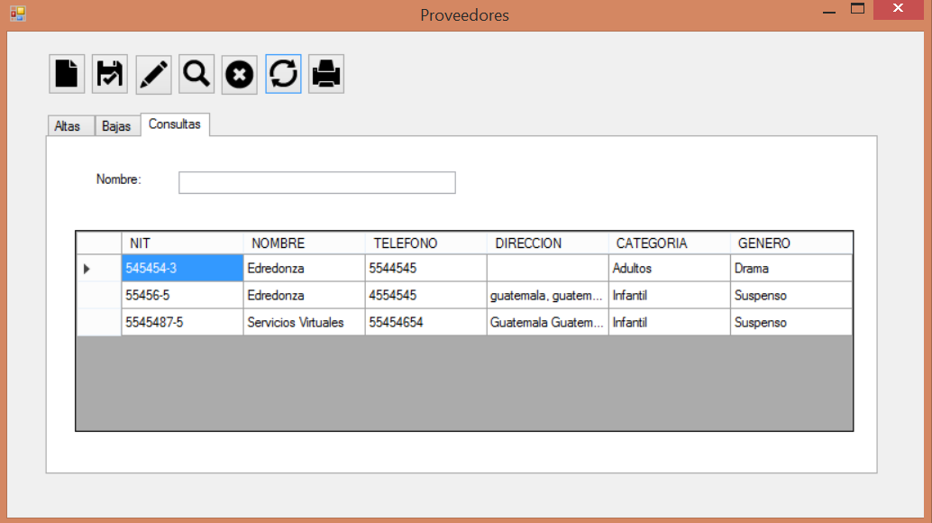

1. **Como último paso para consultar el listado de proveedores, deberá hacer clic en el botón indicado en la imagen y el listado se desplegara a continuación.**